PREDGOVOR

48. Svjetski dan sredstava društvenih komunikacija

KOMUNIKACIJA U SLUŽBI
ISTINSKE KULTURE SUSRETA

U skladu s već ustaljenom crkvenom tradicijom, koja traje skoro pola stoljeća, a koju su ustalili njegovi prethodnici, papa Franjo se ove 2014. godine, prvi put u svom pontifikatu, obratio posebnom okružnicom u povodu Svjetskoga dana sredstava društvenih komunikacija. Kao i prethodnih godina, okružnica je potpisana 24. siječnja, na blagdan svetoga Franje Saleškog, ženevskoga biskupa (†1622.), crkvenoga naučitelja (1877.) i zaštitnika novinara od 1923. godine.

Papa Franjo je svoju okružnicu posvetio komunikaciji kao sredstvu koje bi trebalo biti u službi istinske kulture susreta među ljudima, kulturama, jezicima i narodima, i svih njih s Bogom.

Kršćansko propovijedanje i sveukupno nastojanje oko evangelizacije pojedinaca i zajednica, navješćivanje Evanđelja svim narodima kako bi Krista prihvatili kao Gospodina, zapravo je navještaj „kulture susreta“. Susreta i upoznavanja s Kristom, Bogočovjekom, drugom osobom Presvetoga Trojstva i Spasiteljem svijeta. A svaki kršćanski propovjednik i kateheta po svom djelovanju je u službi takva susretanja i upoznavanja, pri čemu sredstva društvenih komunikacija različitih oblika mogu biti od vrlo velike koristi.

Katolička Crkva svake godine s radošću zahvaljuje Bogu za dar ovih čudesnih sredstava i potiče sve pastoralne radnike da se njima mudro služe. Upravo zato pape svake godine objavljuju posebnu okružnicu, a naša BK se tomu rado pridružuje, pa se u cijeloj Katoličkoj Crkvi jedna nedjelja tijekom godine posvećuje upravo sredstvima društvenih komunikacija. Na području naše BK to je već redovito posljednja nedjelja u mjesecu rujnu.

U tu svrhu, članovi Vijeća za medije BK BiH i ove godine su, kao pomoć pastoralnim i medijskim djelatnicima, priredili posebnu brošuru u kojoj se nalazi Papina okružnica, prijedlog propovijedi i molitve vjernika za nedjeljno Euharistijsko okupljanje 28. rujna, prijedlog kako bi mogao izgledati tjedni župni listić te još dva korisna razmišljanja.

Po zagovoru sv. Franje Saleškoga, zaštitnika novinara, i sv. Ivana Zlatoustoga, zaštitnika propovjednika, koji je, kao vrlo uspješan govornik, bio promicatelj susreta između Boga i čovjeka, neka vam Gospodin svima udijeli umijeće korisnoga služenja sredstvima društvene komunikacije i promicanja kulture susreta.

Sarajevo, 13. rujna 2014., na blagdan zaštitnika kršćanskih propovjednika sv. Ivana Zlatoustoga

✠ Don Tomo Vukšić,vojni biskup u BiH

Predsjednik Vijeća za sredstva

društvenoga priopćavanja BK BiH

Poruka pape Franje za 48. svjetski dan sredstava društvene komunikacije, 1. lipnja 2014.

KOMUNIKACIJA U SLUŽBI
ISTINSKE KULTURE SUSRETA

Draga braćo i sestre,

danas živimo u svijetu koji postaje sve "manji" i gdje bi se stoga moglo činiti da nam je svima lakše jedni drugima biti bližnji. Razvoj na polju transporta i komunikacijske tehnologije omogućuje nam približiti se jedni drugima i sve nas više povezuje, dok nas globalizacija čini sve više međuzavisnima. U svijetu, međutim, i dalje postoje podjele, koje su katkad vrlo duboke. Na globalnoj razini vidimo skandalozni jaz između izobilja koje uživaju najbogatiji i bijede u kojoj grcaju najsiromašniji. Često je dovoljno samo proći ulicama gradova da se vidi kontrast između ljudi koji žive na pločniku i blještavih izloga trgovina. Toliko smo se na to navikli da nas to više uopće ne uznemiruje. Naš svijet trpi od mnogih oblika isključivanja, marginalizacije i siromaštva, a da i ne govorimo o sukobima u kojima su isprepleteni ekonomski, politički, ideološki i, nažalost, također religijski uzroci.

U tome svijetu, mediji nam mogu pomoći osjetiti se bliže jedni drugima i stvoriti novi osjećaj jedinstva ljudske obitelji koji potiče na solidarnost i ozbiljno zauzimanje za dostojanstveniji život. Dobra komunikacija nam pomaže da se sve više jedni drugima približimo i bolje se međusobno upoznamo, da budemo više ujedinjeni. Zidovi koji nas dijele mogu se prevladati jedino ako smo spremni jedni druge slušati i jedini od drugih učiti. Trebamo pomiriti međusobne različitosti oblicima dijaloga koji nam pomažu rasti u razumijevanju i poštivanju. Kultura susreta zahtijeva da budemo spremni ne samo davati, već i primati od drugih. Mediji nam mogu uvelike u tome pomoći, pogotovo danas, kada su mreže komunikacije dostigle neslućeni napredak. Internet, na poseban način, pruža goleme mogućnosti susreta i solidarnosti među svima. To je zaista dobro, to je Božji dar.

To međutim ne znači da ne postoje određeni problemi: brzina kojom se prenose informacije nadilazi našu sposobnost razmišljanja i prosuđivanja i ne dopušta uravnotežen i ispravan oblik samoizražavanja. Različitost mišljenja može se promatrati kao bogatstvo, ali to također omogućuje ljudima da se zabarikadiraju iza izvorâ informacija koji odgovaraju samo njihovim željama i idejama, ili također određenim političkim i gospodarskim interesima. Svijet komunikacija može nam pomoći kako proširiti svoja znanja tako i, naprotiv, navesti nas na pogrešan put. Želja za digitalnom povezanošću može imati za posljedicu da se izoliramo od naših bližnjih, od onih koji su oko nas. Ne smije se pritom previdjeti činjenicu da su oni koji, iz različitih razloga, nemaju pristup društvenim medijima izloženi opasnosti da budu isključeni.

Ta su ograničenja stvarna. Ipak, ona nam nisu opravdavanje da odbacimo društvene medije, nego nas podsjećaju da je komunikacija, u konačnici, više ljudsko no tehnološko postignuće. Što nam to, dakle, pomaže u digitalnom svijetu rasti u čovještvu i uzajamnom razumijevanju? Moramo, primjerice, ponovno otkriti određeni osjećaj opuštenosti i staloženosti. Za to treba vremena i za to treba imati sposobnost šutnje i slušanja. Trebamo također biti strpljivi ako želimo shvatiti onoga koji je drukčiji od nas. Osoba potpuno otvoreno govori o sebi kada je se ne samo tolerira, već kada zna da je doista prihvaćena. Ako doista pozorno slušamo druge, naučit ćemo također gledati svijet drukčijim očima i cijeniti bogatstvo ljudskog iskustva u obliku u kojem se očitovalo u različitim kulturama i tradicijama. Naučit ćemo također više cijeniti velike vrijednosti nadahnute kršćanstvom, kao što su shvaćanje čovjeka kao osobe, narav braka i obitelji, ispravno razlikovanje između vjerskoga i političkoga područja, načelâ solidarnosti i supsidijarnosti, i mnoge druge.

Kako dakle komunikacija može biti u službi istinske kulture susreta? I što za nas, Gospodinove učenike, znači susretati druge u svjetlu evanđelju? Kako, unatoč svim svojim ograničenostima i grijesima, možemo jedni drugima postati bližnji? Ta se pitanja sažimaju u ono pitanje koje je jednoga dana zakonoznanac, to jest komunikator, uputio Isusu: "A tko je moj bližnji" (Lk 10, 29). To nam pitanje pomaže promatrati komunikaciju kroz prizmu toga pojma "biti bližnji". To pitanje se može parafrazirati na ovaj način: kako možemo drugima biti "bližnji" u korištenju komunikacijskih sredstava i novom svijetu koje su stvorile digitalne tehnologije? Odgovor na to pitanje nalazim u prispodobi o dobrom Samarijancu, koja je također prispodoba o komunikatoru. Onaj tko komunicira, naime, postaje drugome bližnji. A dobri Samarijanac ne samo da se približio nego je i preuzeo na sebe brigu o onom čovjeku koji je polumrtav ležao uz cestu. Isus izokreće naše shvaćanje: nije, naime, riječ o tomu da u drugome vidim nekoga meni slična, nego o mojoj sposobnosti da budem drugome bližnji. Komunicirati dakle znači postati svjesni da smo ljudska bića, djeca Božja. Sviđa mi se tu sposobnost komunikacije nazvati "bliskost".

Kadgod je glavna svrha komunikacije potaknuti na potrošnju ili manipulaciju ljudima, tada je riječ o silovitom napadu poput onoga kojem je bio izložen čovjek iz prispodobe kojeg su razbojnici pretukli i ostavili uz cestu. U njemu levit i svećenik ne vide svog bližnjeg, već stranca od kojeg se bolje držati podalje. U to je doba njihova reakcija bila uvjetovana pravilima o obrednoj čistoći. Danas postoji opasnost da neki mediji toliko uvjetuju naše odgovore da propuštamo vidjeti našeg stvarnog bližnjeg.

Nije dovoljno jednostavno proći "digitalnim" putovima, to jest jednostavno biti "na vezi": potrebno je da ta povezanost preraste u istinski susret. Ne možemo živjeti sami, zatvoreni u same sebe. Nosimo u sebi potrebu da volimo druge i da budemo voljeni. Trebamo nježnost. Komunikacijske strategije ne jamče ljepotu, dobrotu i istinitost komunikacije. Svijetu medija ne smije biti tuđa briga za čovječanstvo, pozvan je pokazati nježnost. Digitalna mreža može biti mjesto bogato čovječnošću; mreža ljudi a ne mreža žicâ. Nepristranost medija je samo prividna: jedino onaj koji u komunikaciju uključuje samoga sebe može predstavljati istinsku referentnu točku za druge. Osobno je uključivanje temelj vjerodostojnosti komunikatora. Kršćansko svjedočenje, zahvaljujući internetskoj mreži, može time doprijeti do periferija ljudske egzistencije.

Kao što sam više puta ponovio: ako moram birati između Crkve pune modrica koja izlazi na ulice i Crkve koja boluje od autoreferencijalnosti, onda radijem biram ovu prvu. A te su ulice svijet gdje ljudi žive i gdje se može do njih stvarno doprijeti i iskazati im ljubav. Digitalni su putovi jedni od tih putova, prepuni ljudi koji su često ranjeni, muškaraca i žena koji traže spasenje ili nadu. Također zahvaljujući internetu, kršćanska se poruka može pronijeti "sve do kraja zemlje" (Dj 1, 8). Držati vrata naših crkava otvorenima znači također držati ih otvorenima i u digitalnom svijetu bilo zato da ljudi, u kojoj god da se životnoj situaciji nalazili, mogu ući bilo pak zato da evanđelje može izaći van i doprijeti do svih. Pozvani smo svjedočiti da je Crkva dom svih ljudi. Jesmo li sposobni komunicirati sliku takve Crkve? Komunikacija pridonosi oblikovanju misijskog poziva čitave Crkve, a društvene mreže danas predstavljaju jedan od načina na koji ljudi mogu iskusiti taj poziv na ponovno otkrivanje ljepote vjere, ljepote susreta s Kristom. I na području komunikacija trebamo Crkvu koja je kadra donijeti toplinu i zapaliti srca.

Kršćansko se svjedočanstvo ne daje zasipanjem vjerskim porukama, nego željom da sebe darujemo drugima kroz "spremnost darovati samoga sebe drugima na način da se strpljivo i s poštivanjem zanimamo za njihova pitanja i sumnje s kojima se susreću na svom putu traženja istine i smisla ljudskog postojanja" (Benedikt XVI., Poruka za Svjetski dan sredstava društvene komunikacije 2013.). Sjetimo se učenika iz Emausa. Treba znati ući u dijalog s današnjim muškarcima i ženama da bismo shvatili njihova očekivanja, sumnje, nade i pružili im evanđelje, to jest Isusa Krista, utjelovljenog Boga, koji je umro i uskrsnuo zato da nas oslobodi od grijeha i smrti. Naš se izazov sastoji u tome da budemo duboke osobe, pozorne na ono što se oko njih događa i duhovno osjetljive. Voditi dijalog s nekim znači biti uvjeren da drugi ima nešto vrijedno za reći, dati prostora za njegovo stajalište i njegove prijedloge. Voditi dijalog ne znači odreći se vlastitih idejâ i tradicijâ, već težnje da su one jedine i apsolutne.

Neka nam slika dobrog Samarijanca, koji liječi rane izranjenog čovjeka izlijevajući na njih ulje i vino, bude vodilja i nadahnuće. Neka naša komunikacija bude miomirisno ulje koje ublažava bol i dobro vino koje razveseljuje srce čovječje. Neka svjetlo koje donosimo drugima ne bude plod vještine uljepšavanja ili specijalnih efekata, već naše bliskosti – ispunjene ljubavlju i nježnošću – s onima koje susrećemo na svom životnom putu. Ne plašimo se postati građani digitalnog svijeta. Važno je da se Crkva pobrine da bude prisutna u svijetu komunikacije, da bi stupila u dijalog s današnjim čovjekom i pomogla mu da susretne Krista. Ona treba biti Crkva na strani drugih, Crkva koja je kadra pratiti sve ljude na njihovu životnom putu. U tome kontekstu revolucija koja se događa u komunikacijskim medijima i informacijskim tehnologijama predstavlja veliki i uzbudljiv izazov, koji zahtijeva svježe snage i novu imaginaciju za prenošenje Božje ljepote drugima.

Iz Vatikana, 24. siječnja 2014., na blagdan svetog Franje Saleškog

Papa Franjo

UVOD U POKAJNIČKI ČIN

Sestre i braćo, svjesna važnosti sredstava društvenih priopćavanja, Katolička Crkva osnažena poticajima s II. vatikanskog koncila, počela je od 1967. na poseban način obilježavati Dan medija. Kada će on biti organiziran odlučuju pojedinačno Biskupske konferencije. U većini zemalja to je u svibnju, točnije na Sedmu vazmenu nedjelju. No, prema odredbi Biskupske konferencije BiH iz 2003. u Vrhbosanskoj metropoliji za to je rezervirana posljednja nedjelja u mjesecu rujnu. Stoga ćemo i mi danas razmišljati o ulozi i sredstvima društvenih priopćavanja u koja smo, svjesno ili nesvjesno, svakodnevno uključeni: kao oni koji primaju ili kao oni koji odašilju poruke i informacije. Štoviše, pogledamo li bolje vidjet ćemo da je i sama Crkva, već po svojoj naravi, informacija: Radosna vijest čovječanstvu. A kao članovi Crkve i mi smo dionici toga procesa komuniciranja kojega je započeo sam Bog. Stoga, na početku svete mise, priznajmo da smo nerijetko svojim životom slali protivne poruke evanđelju, iskrivljujući sliku o Bogu i zamolimo Gospodina za oproštenje.

HOMILIJA ZA DAN MEDIJA

Ponuda proizišla iz kulture susreta, a ne prinuda

Vjerojatno ste već mogli čuti mišljenje da bi Isus, kada bi koji slučajem u tjelesnom obličju danas došao na zemlju, zasigurno bio novinar. Imajući u vidu današnju situaciju mogli bismo, iz iskustva, kazati kako to i nije daleko od istine. Kao što je prije 2.000 godina bilo mnoštvo prevaranata i pokvarenjaka različitih vrsta koji su se predstavljali kao proroci i mesije, tako i danas ima veliki broj medijskih djelatnika koji po svaku cijenu svojim napisima žele jedino izvući vlastitu korist, bivajući tako u službi različitih centara moći. U takvom ozračju „svijeta“ – za kojega Gospodin preko sv. Pavla poziva: „Ne suobličujte se ovom svijetu“ (Rim 12,2) – Isusova poruka zvučala je drugačije: davala je nadu, otkrivajući istinu i istodobno nukala na konkretnu ljubav. To je upravo ono što i današnje vrijeme koje je u bitnomu obilježeno medijima masovne komunikacije, traži. Zato se i možemo složiti da bi novinarstvo bilo „logičan“ izbor Isusova „zvanja“. No, istodobno to nas, njegove učenike, obvezuje svijet mass-medija protkati porukom evanđelja.

Prihvatiti izazov

Tako je papa Pio X., čiju smo stogodišnjicu smrti nedavno obilježili, jednom zgodom rekao: „Nema danas uzvišenijeg poslanstva od novinarskoga. Moji su predšasnici blagoslivljali mačeve i oružje kršćanskih junaka, a ja se sada sretnim smatram da mogu zazivati blagoslov s neba za jednog katoličkog novinara.“ Međutim, često se dogodi da upravo mi vjernici, bježimo od novinara i fotografa kao da su „gubavi“. Sve pravdamo nekom skromnošću i željom za anonimnošću, ili strahom da ne bismo bili pogrešno citirani i shvaćeni. No, kao što u svojoj prvoj poruci za Dan medija potiče i papa Franjo: „Ako moram birati između Crkve pune modrica koja izlazi na ulice i Crkve koja boluje od toga da ne bude pogrešno shvaćena, onda radijem biram ovu prvu“, i mi bismo trebali preuzeti taj rizik koji donosi susret s medijima.

Primjerice, pokojni vrhbosanski nadbiskup Ivan Šarić još 1921. piše o tome okružnicu pa veli: „Kao što je svakomu župniku i dušobrižniku sveta njegova dužnost da u crkvi propovijeda i da dijeli sv. sakramente, jednako je on danas u savjesti obvezan da vodi brigu o dobroj štampi“ (...) Dušobrižnik, koji ne shvaća značenje i zadatka dobre štampe, pa makar on bio najrevniji na oltaru, na propovjedaonici i u ispovjedaonici, nije pastir, što ga iziskuje sveta Crkva u današnja vremena. Uza svu svoju brigu izgubit će on povjereno sebi stado“ (Vrhbosna br. 13-14/1921, str. 1).

Kultura susreta

E, ako smo sebi rekli: „Dobro, eto, i mi ćemo se u skladu sa svojim mogućnostima uključiti u taj svijet mass-medija“, onda nam ostaje pitanje kako to činiti? Papa Franjo poručuje da nam mediji „mogu pomoći osjetiti se bliže jedni drugima i stvoriti novi osjećaj jedinstva ljudske obitelji koji potiče na solidarnost i ozbiljno zauzimanje za dostojansveniji život“.

To nije nikakva novotarija ili umotvorina našega dobroga Pape, nego samo protumačen način kako je to činio Isus Krist.

Da bismo to sebi dočarali, sjetimo se zgode iz Evanđelja koju zapisa sv. Ivan, a predstavlja nam susret Isusa i Samarijanke na Jakovljevu zdencu, u gradu „koji se zove Sihar, blizu imanja što ga Jakov dade svojemu sinu Josipu“ (usp. Iv 4,5).

Oko podne, Isus umoran dolazi na ovo mjesto a ubrzo i žena, iz naroda kojega su Židovi smatrali nečistima. Bez uvijanja, postavljanja zahtjeva i pitanja „Što će ljudi reći“, Gospodin zapodijeva s njom komunikaciju: traži da mu da piti. Samarijanka, ne naviknuta na takvo što, hoće odgovore od njega, istodobno konstatirajući kako ona vidi njegovu situaciju („Kako ti, Židov, išteš piti od mene, Samarijanke? ...) ta nemaš ni čime bi zahvatio, a zdenac je dubok...“ Iv 4,9.11).
U tome razaznajemo ono što je i papa Franjo definirao u svojoj poruci: „Kultura susreta zahtijeva da budemo spremni ne samo davati, već i primati od drugih“.

No, zar mi nerijetko nismo upravo takvi: samo bismo govorili ne dopuštajući drugima da išta kažu; htjeli bismo da budu uvaženi svi naši zahtjevi za koje velimo kako „objektivno“ smatramo da su opravdani, a da drugi samo „izmišljaju“; pa čak se tako postavljamo i u komunikaciji s Bogom tj. u molitvi uporno tražimo samo ono što nam je potrebno: „Daj nam, Bože, ovo; daj nam, Bože, ono“, a ne pitamo niti osluškujemo što on ima reći; što nam želi ponuditi.

Kada bismo uvažili osnove kulture susreta, onda bismo također „naučit više cijeniti velike vrijednosti nadahnute kršćanstvom“, jer Bog za nas uvijek sprema više i bolje nego to mi možemo u svojoj logici pojmiti. On nam daje ne samo za „danas i sutra“, nego nudi vodu živu koja onomu tko ju pije, postaje „izvorom vode koja struji u život vječni“ (Iv 4,14). To je poruka koju Isus, koristeći medij svoga vremena (hram, trgove, sinagoge, kućna dvorišta, brda, morske obale...) odašilje neposredno, a preko Duhom Svetim nadahnuti pisaca, u Bibliji daje i nama, obvezujući nas da to isto ponudimo svijetu.

Bliskost

Zašto je evanđeoska poruka toliko bitna da ju trebamo širiti? Osim sržne, božanske, istinitosti, ona govori i o nama, Isusovim nasljedovateljima. U njoj je sazdana istina i o našemu životu: jer nemoguće je govoriti kako ju pronosimo svijetom, pozivajući druge da povjeruju, a sami joj ne želimo vjerovati. Ako vjerujemo, onda ćemo se svakodnevno truditi tako i živjeti – uvijek i na svakom mjestu.

Iz te poruke ižarava bliskost Boga Oca prema čovjeku, ali i čovjeka prema njegovu bližnjemu. (Tko god ne vjeruje da je tako, neka otvori bilo koju stranicu Novoga zavjeta i neka čita.) Današnjem svijetu upravo nedostaje te bliskosti. Vjerojatno zapažate da živimo u „digitalnom svijetu“, obilježenom galopirajućim razvojem interneta koji virtualno povezuje najudaljenije krajeve planeta, ali nas – to je očito – ne čini prisnijima. Stoga Papa veli kako je „potrebno da ta povezanost preraste u istinski susret“.

Stariji će se prisjetiti kako su se u svome djetinjstvu neizmjerno radovali kada bi im netko od prijatelja ili rođaka došao u posjet. Danas uočavamo kako se sve manje znamo radovati baš zbog toga što virtualna povezanost čini daljima.

Onda nije čudno ako dječak dođe u posjet svojoj rodbini i svo vrijeme dok njegovi roditelji sjede i razgovaraju s ukućanima, on provede uz kompjuter ili (pametni!) mobilni telefon, igrajući igrice. Tu čak ni novac niti kakvi drugi darovi ne proizvode dugotrajniju zainteresiranost za komunikaciju s rodbinom koju vidi jednom ili dvaput godišnje.

Božji dar

Poruka koju Isus odašilje nikada nije počinjala s „moraš“, nego je uvijek bila ponuda: „ako hoćeš“ i „možeš“. U današnjem vremenu velika većina informacija su zapravo propaganda od koje, u načelu, koristi imaju samo komunikatori tj. oni koji ju kreiraju. Božja logika se i u ovoj stvari pokazuje drugačijom: od pristanka na Isusovu poruku, najviše koristi imaju recipijenti tj. oni kojima je ona upućena. Stoga, ako su kršćani nasljedovatelji Krista „ljubitelja svih ljudi“, onda će se truditi i životom posredovati radosnu vijest u svojem okruženju. Crkva Katolička u sredstvima društvenih priopćavanja prepoznala je „Božji dar“ za prenošenje te poruke u svaki kutak svijeta. Zbog toga i papa Franjo konstatira: „Važno je da se Crkva pobrine da bude prisutna u svijetu komunikacije, kako bi stupila u dijalog s današnjim čovjekom i pomogla mu da susretne Krista“.

Dragi vjernici, dajmo i mi svoj kamenčić za izgradnju toga mozaika kulture susreta, kako bismo, uzdajući se u neizmjernu milost Božju, njegovali radosnu nadu da ćemo jednoga dana biti dionici nebeske komunikacije s Trojedinim Bogom. Amen!

Vlč. Josip Vajdner

MOLITVA VJERNIKA

Sestre i braćo, Bog je u svojoj ljubavi prema stvorenju, prije više od 2 000 godina, na poseban način, utjelovljenjem, započeo komunikaciju s čovjekom. Iskusio je, na ovaj naš ovozemni način, što znači tugovati i biti radostan. Tome, tako bliskome Bogu, iznesimo mu svoje molitve:

1. Oče Nebeski, daj svojoj Crkvi snage biti neumorna navjestiteljica tvoje riječi, donoseći nadu u ljudsku svakodnevicu, molimo te!

2. Oče Nebeski, koji su svetom Petru povjerio vodstvo tvoje Crkve, nadahnjuj i našega papu Franju kako bi mogao biti živi svjetionik u današnjem uzburkanom moru, molimo te!

3. Oče Nebeski, tvoj je Sin svoje učenike poslao u svijet da propovijedaju radosnu vijest spasenja. Osnaži naše biskupe, svećenike, redovnike i redovnice da se ne boje svjedočiti za Tebe u digitalnome svijetu, koristeći sve njegove blagodati, molimo te!

4. Oče Nebeski, na Isusovu molbu, poslao si nam Duha Svetoga. Neka nas on i danas upućuje u istinu kako bismo u svijetu medija mogli razlikovati dobro od lošega, opću korist od interesa pojedinca i mržnju od ljubavi, molimo te!

5. Oče Nebeski, blagoslovi sve novinare i medijske djelatnike koji se trude graditi kulturu istinskoga susreta među ljudima, molimo te!

6. Oče Nebeski, vječnom nagradom nagradi sve pokojne vjerovjesnike evanđeoske poruke i sve koji preminuše a radili su u medijima na dobrobit čovječanstva, molimo te!

Primi, Gospodine, naše prošnje i pomozi nam tako živjeti i tako se služiti tvojim darovima sredstava društvenih priopćavanja, kako bi naš život bio živo svjedočanstvo tvoje ljubavi u svijetu, po Kristu Gospodinu našemu!

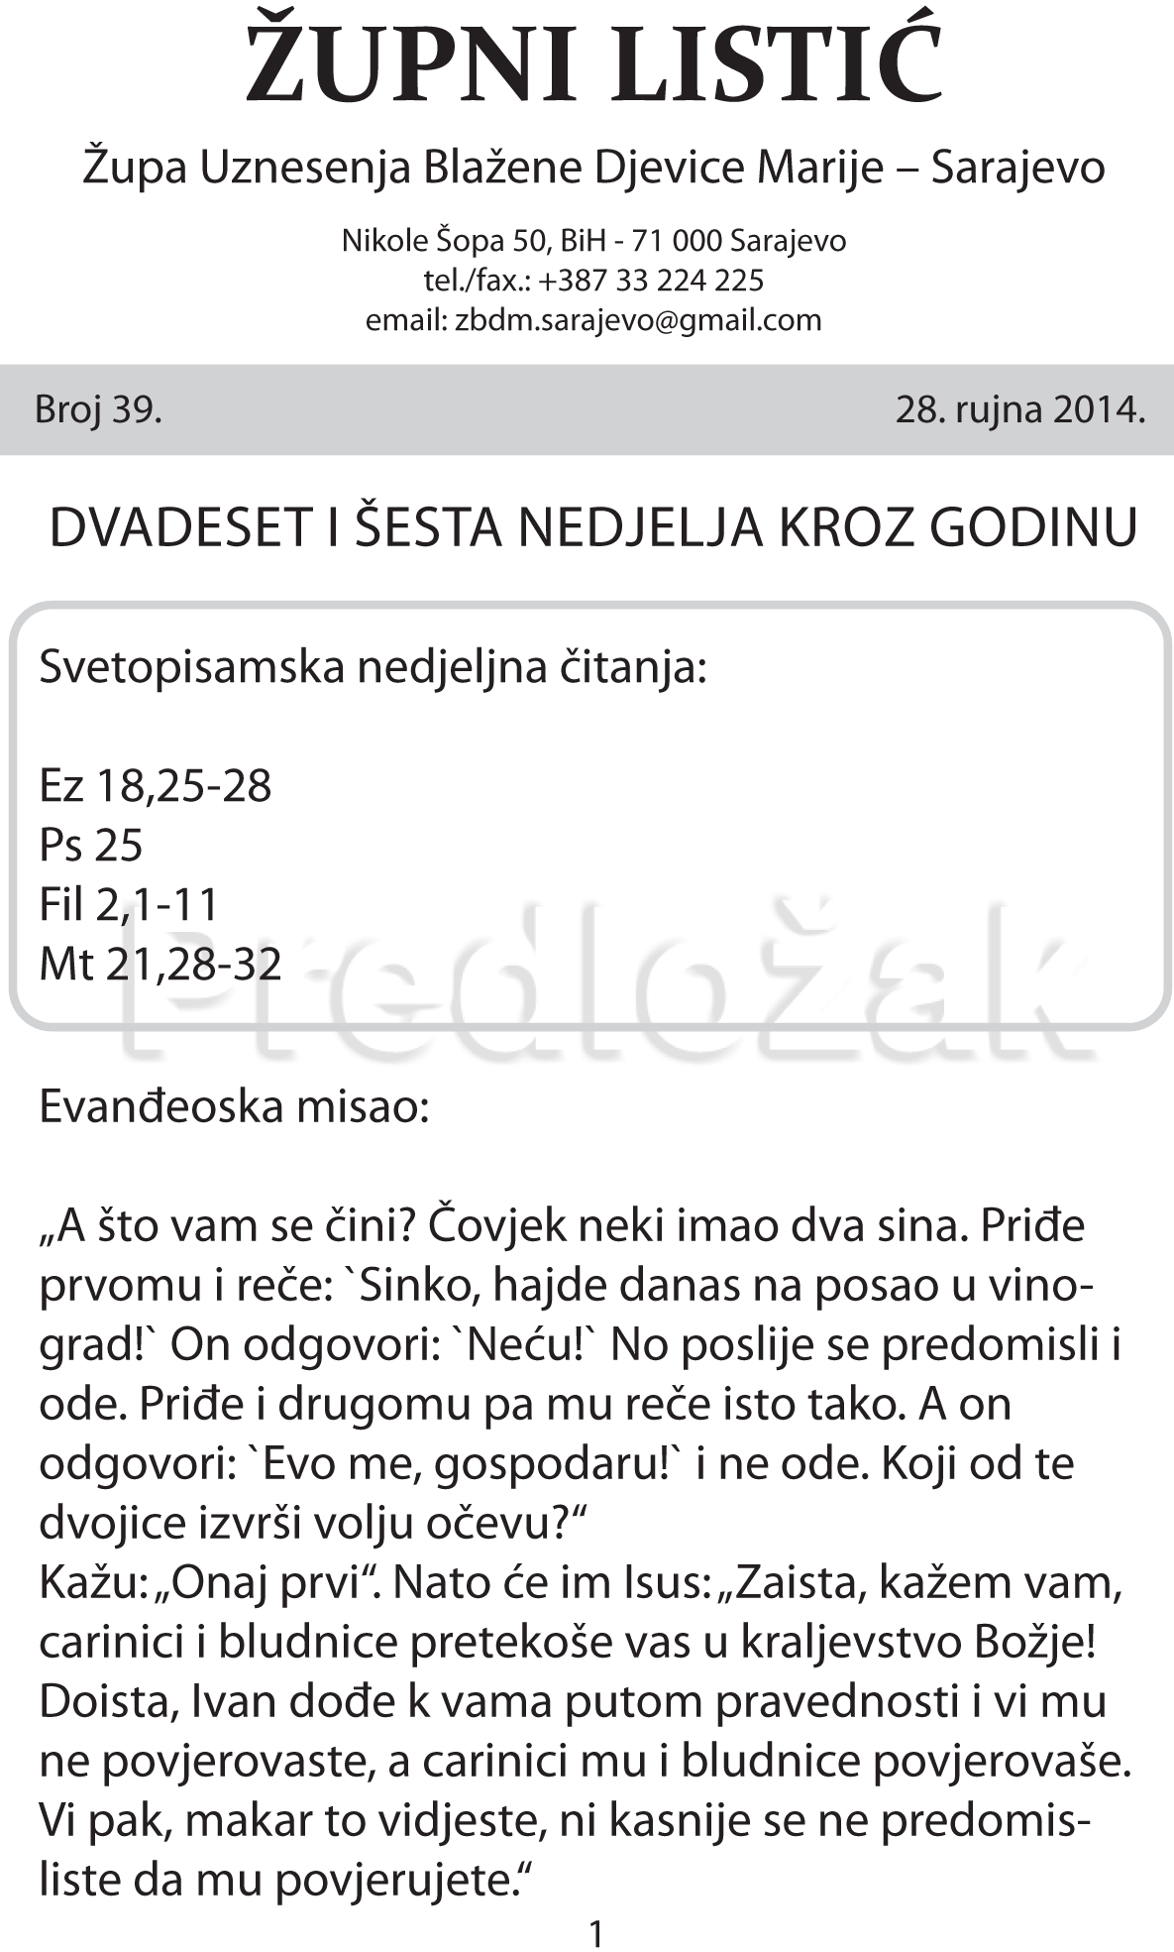

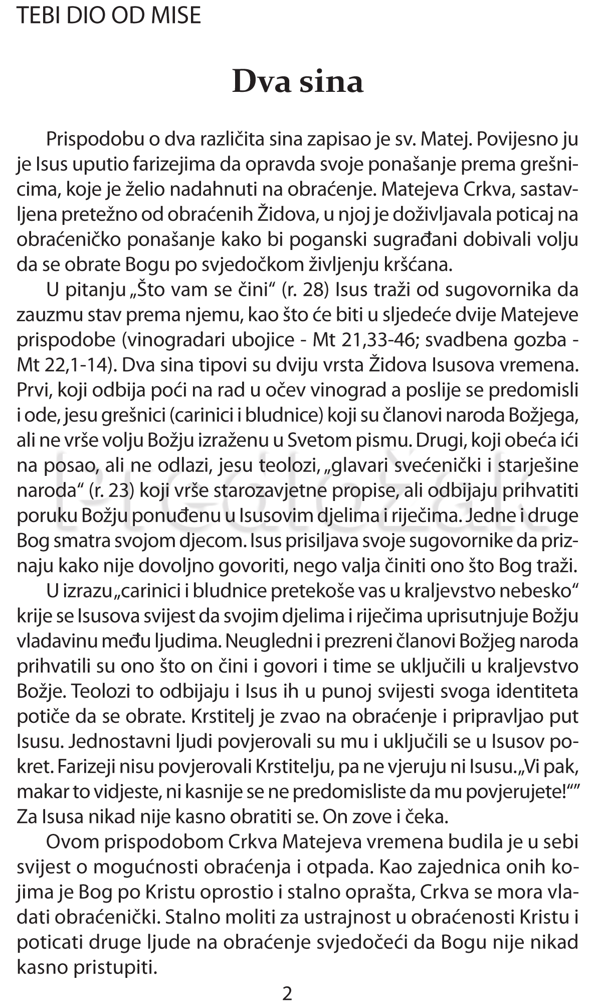
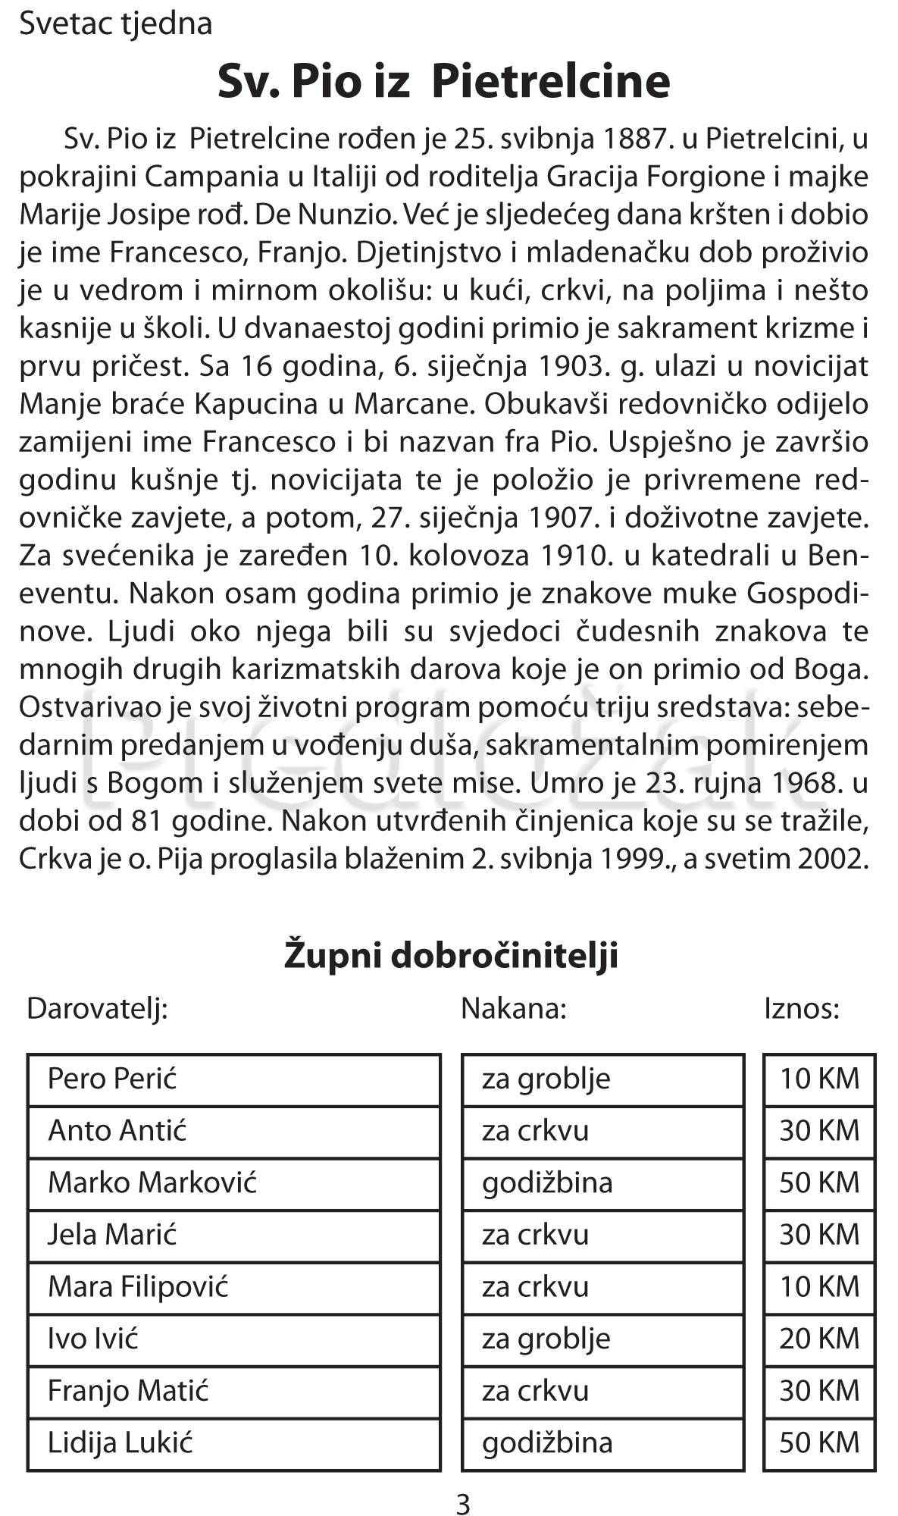
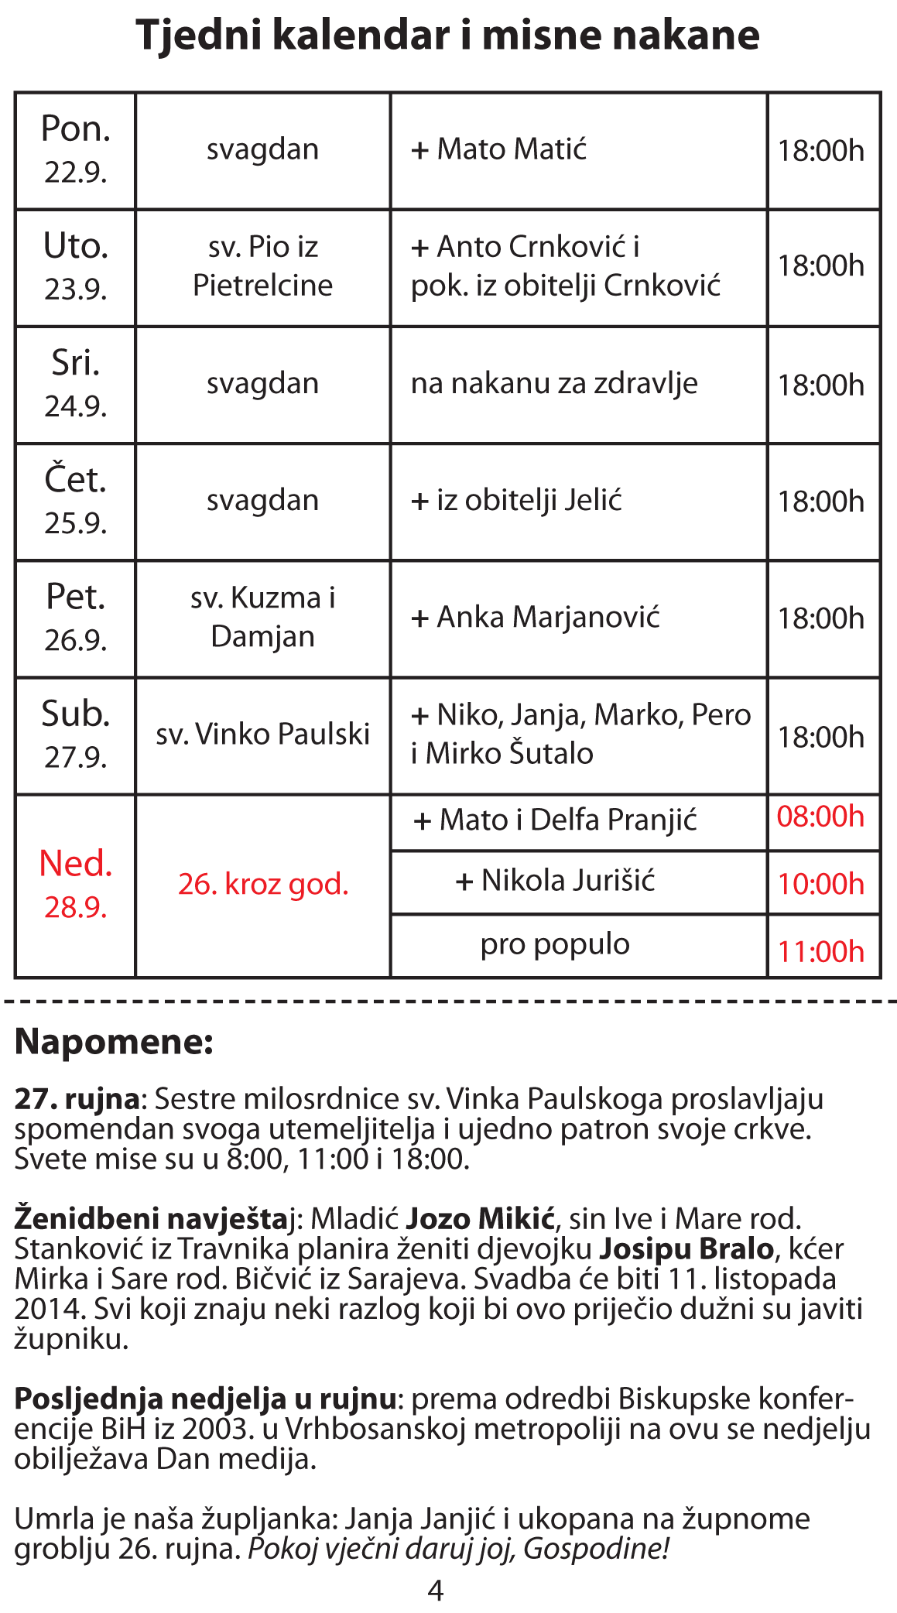
CILJEVI DRUŠTVENOG PRIOPĆIVANJA
PUTEM MEDIJA

Danas je život većine ljudi nezamisliv bez sredstava društvenog priopćivanja: novina, radija, televizije, Interneta i drugih sredstava modernog komuniciranja koje nazivamo još sredstvima masovne komunikacije ili medijima u užem značenju te riječi.

Ta sredstva su značajna jer, ne samo informiraju ljude, nego i vrlo snažno djeluju na oblikovanje ljudskog mišljenja, stavova i duha! Zato je važno korisnicima masovnih medija ponavljati i isticati osnovne ciljeve društvenog priopćivanja. Osnovni ciljevi društvenog priopćivanja putem masovnih medija kratko i jasno su istaknuti u Pastoralnom naputku Papinskog vijeća za sredstva društvenog priopćivanja „Communio et progressio“, a oni su: „zajedništvo i napredak ljudskog društva“.

Zacijelo, veliko je pitanje, jesu li danas društvena priopćivanja putem medija postavila sebi cilj zajedništvo i napredak ljudskog društva, tj. „oblikovati i širiti ispravno javno mnijenje“? Čini se da društvena priopćivanja putem medija sve više dijele čovječanstvo na različite slojeve i koriste financijskom napretku samo određenih grupacija i to uglavnom bogatih.

Napretka čovječanstva nema bez razumijevanja, snošljivosti i povezanosti svih naroda. Kako bi se došlo do „razumijevanja, snošljivosti i povezanosti“, informacije društvenih priopćivanja putem medija trebaju biti točne, istinite i cjelovite. Jedino tako mogu pogodovati poznavanju i poštivanju drugoga te stvarati duh solidarnost među svim ljudima. Svaki pojedinac i društvo u cjelini imaju pravo na istinitu i cjelovitu informaciju. Kad kažemo da informacija mora biti „istinita“, mislimo na njezin predmet, a kad kažemo da treba biti „cjelovita“, onda smatramo da ne smije narušavati pravdu i ljubav. Wright Mills smatra da sredstava društvenog priopćivanja ne posreduju istinsku bit zbivanja, već događaje osiromašuju. Štoviše, mnogi društvena priopćivanja putem medija koriste u svrhu propagande kako bi manipulirali ljudskim potrebama na političkom, ekonomskom, informacijskom i kulturnom polju.

Na žalost, ciljevi medija u nekim sustavima i sredinama jesu isključivo u služenju vladajućim strukturama te pomicanju njihove politike i moći.

Stojan de Prato u povodu svjetskog dana novinara napisao je u „Večernjem listu“ od 4. svibnja 2010. sljedeće: „Glasila, osobito tiskana, često više ne čine ono što im je svrha – nadzirati vlast, a građane cjelovito obavještavati kako bi bili u prilici donijeti dobro odvagnut izbor”. Američki medijski analitičar kaže kako svijetom vlada trojka: 1. multinacionalne medijske korporacije, 2. multinacionalna industrija i 3. svjetske financijske institucije

Bez obzira koliko mediji bili zloupotrebljavani zbog svoje snage, potrebno je uvijek iznova isticati da oni moraju služiti: cjelovitom i istinitom informiranju, ispravnom odgoju i obrazovanju, upoznavanju različitih kultura te zabavi u slobodno vrijeme. Svaki dan sve više i više koriste se i kao didaktička sredstava u odgoju i obrazovanju. Zahvaljujući medijima, kulturni i umjetnički spomenici cijelog čovječanstva dostupi su velikom dijelu čovječanstva.

Zato je važno učiti ispravno koristiti sadržaje sredstava društvenog priopćivanja!

Fra Iko Skoko

HVALA I SLAVA BOGU ZA MEDIJE

Hvaljen i slavljen, Gospodine moj,
za divna i moćna sredstva priopćavanja

Slava Tebi, Gospodine Bože,
za tiskanu riječ koja je kruh razumu
i svjetlo duši.

Molimo te Gospodine,
za sve novinare svijeta,
za crtače crtića
i tvorce promidžbenih poruka.

Svojim svjetlom prosvijetli
one što pišu i one što šire,
one što tiskaju i one što čitaju:
učini ih poniznim službenicima
Istine u ljubavi.

Slava Tebi, Gospodine Bože,
za snagu filma, koji u slijedu prizora
duboko pogađa čovjeka:
u sebi nosi snagu i čar kazališta i fotografije,
tiskovine i žive riječi, glazbe i slike.

Vodi Gospodine redatelje i producente,
glumce i gledatelje prema onome što je istinito
i dobro, što život slavi i veliča,
a osobu i društvo izgrađuje.

Slava Tebi, Gospodine Bože,
za radio sveprisutni
čiji valovi pristižu na krilima vjetra
i tako malenom Zemlju čine.
Molimo te Gospodine za sve radiopostaje
velike ili male.
Ta stvorenja plod ljudskoga uma
neka posluže da bratstvo i solidarnost
među nama poraste.

Neka ta škola podignuta u srcu
svake kuće ili stana
ne bude izvor nemira i sukoba
već neka sklad u obitelji stvara,
nove osobe za život priprema
i svijet novi utemeljen na tvom Evanđelju.

Slava Tebi, Gospodine Bože,
za divna otkrića informatike
i tisuće drugih izuma
koji preobražavaju našu planetu
u divnu mrežu priopćavanja.

Slava tebi, Gospodine Bože,
za svaki oblik priopćavanja
da budu u službi osoba, društva
i tvoga kraljevstva.
Amen.

Nepoznati autor

